Vliv Tibolonu na sonografický obraz prsu.

L.Večeřová, J.Vachoušek
Centrum pro nemoci prsu, Praha 10

Cíl: Sledování fibrocystických změn v prsu u žen v postmenopauze u uživatelek Tibolonu, u uživatelek jiné hormonální substituční léčby a kontrolní skupiny žen bez hormonální terapie. Dynamiku změn v objemu, velikosti a obsahu cyst sledujeme sonografickou metodou. Mamograficky se fibrocystické změny projevují zvýšenou denzitou prsu s obtížnou hodnotitelnosti požadovaných parametrů a proto od mamografického hodnocení v naší skupině žen ustupujeme.

Metodika: Vychází ze studie Yenena, Ankara, Turecko, který sledoval v randomizované, prospektivní, klinické studii efekt hormonální léčby u 5 skupin pacientek s rozdílnou hormonální substituční terapií a u kontrolní skupiny žen. Ve všech skupinách byly zařazené postmenopauzální ženy s fibrocystickou mastopatií.
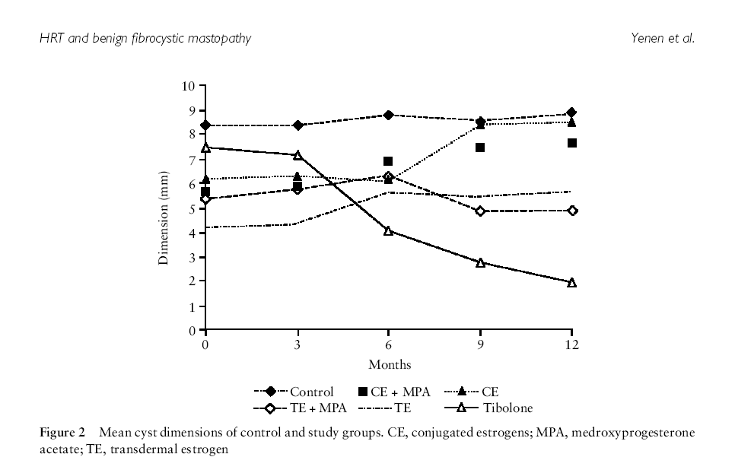

Naše prospektivní sledování postmenopauzálních žen vychází ze závěru Yenenové studie, ve které bylo statisticky signifikantně potvrzené zmenšení cyst u uživatelek Tibolonu v sledovaném časovém období 12 měsíců, na rozdíl od kontrolní skupiny žen bez hormonální substituční léčby, ve které nebyly zaznamenané statisticky významné změny ve velikosti cyst.

Závěr: Očekáváme jiný mechanizmus účinku Tibolonu na hormonální receptory prsu. Zároveň očekáváme potvrzení konečního antiestrogenního vlivu na prsa u uživatelek Tibolonu. Získané výsledky hodnocení dynamiky fibrocystických změn v naší skupině českých žen s mamograficky denzní žlázou, pomůžou definovat cílovou skupinu postmenopauzálních žen pro Tibolon, u kterých v minulosti akcentace fibrocystických změn v průběhu hormonální substituční léčby byla důvodem k přerušení této léčby.

